一、開課代碼辨識（後五碼，範例：D-0V01-00042）
檢核表／填寫說明／此頁請自行刪除
1.D代表日間部
2.0V代表領科學程（開課單位），0V01代表領科ㄧ，0V02代表領科二，以此類推。
3.後五碼數字為科目專屬代碼。(如有分班，則會再以A、B班標示)
二、可與「課程診斷與學習輔導系統」輔助使用。
三、請於標頭括弧處簽上姓名，並據以證明「自己已完全知悉自己的修業情形，如有錯誤，將自己負責」。
四、「其他選修課程」填寫說明
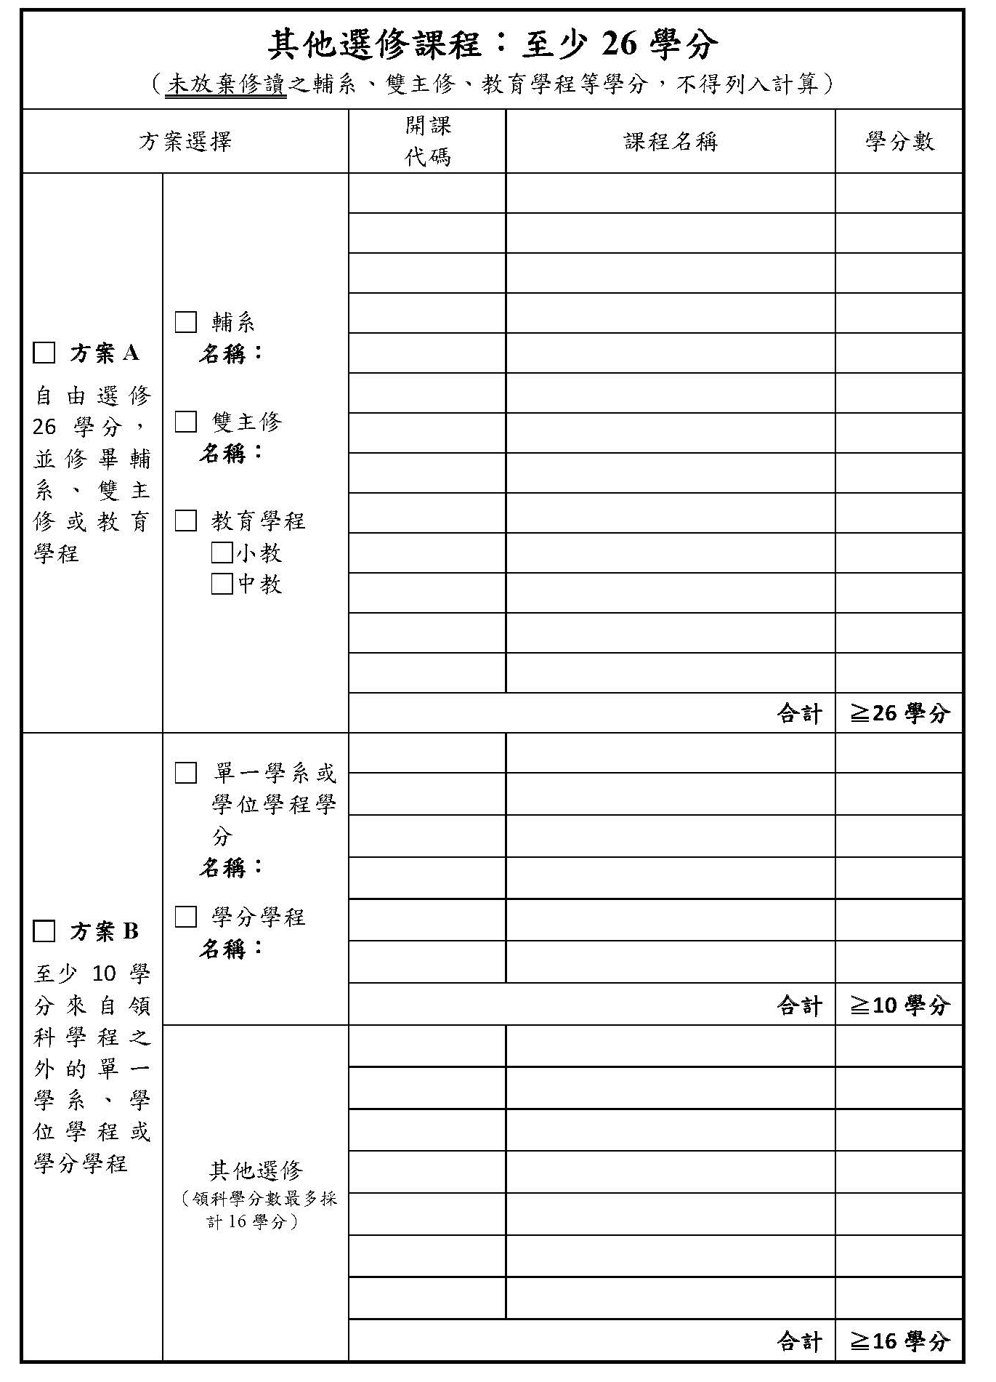
這個表有錯
師培學分可以全部算
勾選你預期的畢業方式
（依實際情形勾選）
選擇此方式者，請填入個人「自由選修」的課程資訊
選擇此方式者，請依表格說明填入自己所修讀之課程資訊

教育領導與科技發展學士學位學程
─畢業資格自我檢核表( )

項目一：英文門檻（則一即可，但如多重達標，則可複選）
□ | 入學時已達到本校英文免修標準
□ | 須通過全人教育課程中心開設之大一英文課程4學分，再修讀並通過以下任一英文相關課程
□ |  | 全人教育課程中心開設大二英文課程4學分。
科目名稱
□ |  | 英文系、英語菁英學程專業必選修課程至少2學分。
科目名稱
□ |  | 全英語專業課程至少2學分。
科目名稱
□ | 入學前三年或就學期間，通過校外英文能力檢測，達到多益（TOEIC）550分以上，或同等級之英語能力檢定標準。
證明資料

教育領導與科技發展學士學位學程─畢業資格自我檢核表
項目二：修課情形（如下表，共四頁）
校定必修課程─共同必修
（修畢請勾選）
科目名稱 | 學分數 | 學期數 |  | 學分  總計
科目名稱 | 學分數 | 一學期 | 二學期 | 學分  總計
全民國防教育軍事訓練  （113學年度（含）前入學生必修） | 0 |  |  | 22
大學入門 | 2 | 2 |  | 22
人生哲學 | 4 | 2 | 2 | 22
專業倫理─教育倫理 | 2 | 2 |  | 22
體育（大一） | 0 |  |  | 22
體育（大二以上） | 2 | 1 | 1 | 22
國文 | 4 | 2 | 2 | 22
外國語文：大一英文 | 4 | 2 | 2 | 22
外國語文：第二外語 | 4 | 2 | 2 | 22
資訊素養 | 0 |  |  | 22
說明：
一、113學年度（含）前入學生體育為0學分。
二、資訊素養0學分係指本校資訊基本能力（需修讀通過本校認可之相關電腦資訊課程或檢附校外資訊相關證照或通過本校自辦之資訊能力檢測）。

校定必修課程─全人教育課程
(114學年度起入學生適用)
領域 | 開課代碼  （後五碼） | 科目名稱 | 學分  總計
人文藝術  PT |  |  | 10
自然科技  NT |  |  | 10
社會科學  ST |  |  | 10
永續  DT |  |  | 10
說明：
一、以上4領域各須修讀2學分，另2學分擇1領域修讀，共計10學分。
二、113學年度（含）前入學生為人文、自然、社會各須修讀4學分，共計12學分。
三、113學年度（含）前入學生如選讀永續多元學群（DTV8）之課程，得抵認為原3領域之通識，抵認對照表請至全人教育課程中心網頁查詢。
教育領導與科技發展學士學位學程─畢業資格自我檢核表
說明：如未修畢請寫明預計修習時間
專業必修課程
（應取得學分數：50）
類別 | 科目名稱 | 學分數 | 已修畢  （請勾選） | 未修畢/修業中  （請勾選） | 學分  總計
教育領域 | 教育概論（院必修） | 2 |  |  | 50
教育領域 | 普通心理學 | 2 |  |  | 50
教育領域 | 學習理論 | 2 |  |  | 50
教育領域 | 課程規劃與設計 | 2 |  |  | 50
教育領域 | 教育統計 | 2 |  |  | 50
教育領域 | 輔導原理與員工協助  （114學年度前入學生：諮商與輔導概論） | 2 |  |  | 50
教育領域 | 調查問卷開發與應用 | 2 |  |  | 50
教育領域 | 教學設計與方法 | 2 |  |  | 50
教育領域 | 多元文化教育 | 2 |  |  | 50
領導管理  領域 | 管理學 | 2 |  |  | 50
領導管理  領域 | 組織行為 | 2 |  |  | 50
領導管理  領域 | 人力資源發展與教育訓練 | 3 |  |  | 50
領導管理  領域 | 科技與永續領導  （114學年度前入學生：永續領導） | 2 |  |  | 50
領導管理  領域 | 領導學概論 | 2 |  |  | 50
領導管理  領域 | 決策與溝通 | 2 |  |  | 50
科技發展  領域 | 計算機概論 | 3 |  |  | 50
科技發展  領域 | 資料庫系統概論 | 2 |  |  | 50
科技發展  領域 | 教育科技發展趨勢 | 2 |  |  | 50
科技發展  領域 | 數位學習與人文 | 3 |  |  | 50
科技發展  領域 | 程式設計 | 3 |  |  | 50
類別 | 科目名稱 | 學分數 | 已修畢  （請勾選） | 未修畢/修業中  （請勾選） | 學分  總計
統整領域 | 服務學習與社會參與暨產業專題概論 | 1
統整領域 | 服務學習與社會參與暨產業專題規劃 | 1
統整領域 | 服務學習與社會參與實踐  （114學年度前入學生：服務學習與社會參與，3學分） | 2
統整領域 | 產業專題實踐  （114學年度前入學生：產業專題，3學分） | 2
教育領導與科技發展學士學位學程─畢業資格自我檢核表
專業選修課程
（1.本表所列之課程僅供參考，請依實際情形填寫、2.應取得學分數：至少20學分，
並含括：教育領域至少2學分、領導管理領域至少6學分、科技發展領域至少5學分）
類別 | 科目名稱 | 未修畢/  修業中  （請勾選） | 學分數 | 學分數 | 畢業條件
教育領域 |  |  |  |  | 至少2學分  □ 已達標  □ 未達標
領導管理  領域 |  |  |  |  | 至少6學分  □ 已達標  □ 未達標
科技發展  領域 |  |  |  |  | 至少5學分  □ 已達標  □ 未達標
合計學分數：至少20學分  （備註：超過的學分數可調整至「其他選修」） |  |  |  | □ 已達標  □ 未達標

教育領導與科技發展學士學位學程─畢業資格自我檢核表
其他選修課程：至少26學分
（未放棄修讀之輔系、雙主修、教育學程等學分，不得列入計算）
方案選擇 |  | 開課代碼  （後五碼） | 課程名稱 | 學分數
□ 方案A  自由選修26學分，並修畢輔系、雙主修。 | □ 輔系  名稱：  □ 雙主修  名稱：
□ 方案A  自由選修26學分，並修畢輔系、雙主修。 | □ 輔系  名稱：  □ 雙主修  名稱： | 合計 |  | ≧26學分
□ 方案B  至少10學分來自領科學程之外的單一學系、學位學程或學分學程、教育學程。 | □ 單一學系或學位學程  名稱：  □ 學分學程  名稱：  □ 教育學程  □小教  □中教
□ 方案B  至少10學分來自領科學程之外的單一學系、學位學程或學分學程、教育學程。 | □ 單一學系或學位學程  名稱：  □ 學分學程  名稱：  □ 教育學程  □小教  □中教 | 合計 |  | ≧10學分
□ 方案B  至少10學分來自領科學程之外的單一學系、學位學程或學分學程、教育學程。 | 其他選修  （備註：最多採計領科16學分）
□ 方案B  至少10學分來自領科學程之外的單一學系、學位學程或學分學程、教育學程。 | 其他選修  （備註：最多採計領科16學分） | 合計 |  | ≧16學分

